Міністерство освіти і науки України
Національний технічний університет України
«Київський політехнічний інститут ім. І. Сікорського»

Кафедра інженерії програмного забезпечення в енергетиці

Лабораторна робота № 5
Варіант 11(1)
з курсу: «Програмування вебзастосунків»

Виконала:
студентка 4-го курсу,
групи ТВ-11
Гундяк Валерія Русланівна
Посилання на GitHub репозиторій:
Посилання на GitHub репозиторій:
https://github.com/pojuipolynu/PW-1_TV-11_Hundiak_Valeriia/tree/PW5
Перевірив:
Недашківський О.Л.

Київ 2025
Лабораторна робота № 4
Завдання:
Створіть мобільний калькулятор для порівняння надійності одноколової та двоколової систем електропередачі та розрахунку збитків від перерв електропостачання у разі застосування однотрансформаторної ГТП у складі:
1. Порівняти надійність одноколової та двоколової систем електропередачі (див. Приклад 3.1.);
2. Розрахувати збитки від перерв електропостачання у разі застосування однотрансформаторної ГПП (див. Приклад 3.2.).
Хід виконання:
Основні формули для роботи калькулятора були задані у практичному матеріалі
Код програми:
Calculator_1.html
<!DOCTYPE html>
<html lang="uk">
<head>
<meta charset="UTF-8">
<meta name="viewport" content="width=device-width, initial-scale=1.0">
<title>Calculator 1</title>
<link rel="stylesheet" href="styles.css">
<script src="script.js"></script>
</head>
<body>

<h1>Calculator 1</h1>
<div class="container">
<label>Частота відмов: <input type="number" id="omega" step="any"></label><br>
<label>Середній час відновлення трансформатора напругою 35 кВ: <input type="number" id="tsvalue" step="any"></label><br>
<label>Потужність: <input type="number" id="pmvalue" step="any"></label><br>
<label>Очікуваний час простою: <input type="number" id="tmvalue" step="any"></label><br>
<label>Збитки у разі аварійного переривання: <input type="number" id="zavarvalue" step="any"></label><br>
<label>Збитки у разі запланованого переривання: <input type="number" id="zplanvalue" step="any"></label><br>
<label>Середній час планового простою: <input type="number" id="kpvalue" step="any"></label><br>
<button onclick="calculate_1()">Розрахувати</button>
<div id="results_1"></div>
</div>
<button onclick="location.href='index.html'">Назад до меню</button>
</body>
</html>

Calculator_2.html
<!DOCTYPE html>
<html lang="uk">
<head>
<meta charset="UTF-8">
<meta name="viewport" content="width=device-width, initial-scale=1.0">
<title>Calculator 2</title>
<link rel="stylesheet" href="styles.css">
<script src="script.js"></script>
</head>
<body>
<h1>Calculator 2</h1>
<div class="container">
<label>T-110 kV: <input type="number" id="T-110 kV" class="equipment-input" value="1"></label><br>
<label>T-35 kV: <input type="number" id="T-35 kV" class="equipment-input" value="0"></label><br>
<label>T-10 kV(кабельна мережа 10 кV): <input type="number" id="T-10 kV (кабельна мережа 10 кV)" class="equipment-input" value="0"></label><br>
<label>T-10 kV (повітряна мережа 10 кV): <input type="number" id="T-10 kV (повітряна мережа 10 кV)" class="equipment-input" value="0"></label><br>
<label>B-110 kV: <input type="number" id="B-110 kV (елегазовий)" class="equipment-input" value="1"></label><br>
<label>B-10 kV (малолойний): <input type="number" id="B-10 kV (малолойний)" class="equipment-input" value="1"></label><br>
<label>B-10 kV (вакуумний): <input type="number" id="B-10 kV (вакуумний)" class="equipment-input" value="0"></label><br>
<label>Збірні шини 10 кV на 1 приєднання: <input type="number" id="Збірні шини 10 кV на 1 приєднання" class="equipment-input" value="6"></label><br>
<label>АВ-0,38 кV: <input type="number" id="АВ-0,38 кV" class="equipment-input" value="0"></label><br>
<label>ЕД 6,10 кV: <input type="number" id="ЕД 6,10 кV" class="equipment-input" value="0"></label><br>
<label>ПЛ-110 кV: <input type="number" id="ПЛ-110 кV" class="equipment-input" value="0"></label><br>
<label>ПЛ-35 кV: <input type="number" id="ПЛ-35 кV" class="equipment-input" value="10"></label><br>
<label>ПЛ-10 кV: <input type="number" id="ПЛ-10 кV" class="equipment-input" value="0"></label><br>
<label>T-35 kV: <input type="number" id="T-35 kV" class="equipment-input" value="0"></label><br>
<label>КЛ-10 кV (траншея): <input type="number" id="КЛ-10 кV (траншея)" class="equipment-input" value="0"></label><br>
<label>КЛ-10 кV (кабельний канал): <input type="number" id="КЛ-10 кV (кабельний канал)" class="equipment-input" value="0"></label><br>
<button onclick="calculate_2()">Calculate</button>
<div id="results_2"></div>
</div>
<button onclick="location.href='index.html'">Back</button>
</body>
</html>

Main.go
package main

import (
"encoding/json"
"fmt"
"net/http"
)

type EquipmentReliability struct {
FailureRate float64 `json:"failure_rate"`
AverageRepairTime int `json:"average_repair_time"`
Frequency float64 `json:"frequency"`
AverageRecoveryTime *int `json:"average_recovery_time"`
}

var data = map[string]EquipmentReliability{
"T-110 kV": {0.015, 100, 1.0, intPtr(43)},
"T-35 kV": {0.02, 80, 1.0, intPtr(28)},
"T-10 kV (кабельна мережа 10 кV)": {0.005, 60, 0.5, intPtr(10)},
"T-10 kV (повітряна мережа 10 кV)": {0.05, 60, 0.5, intPtr(10)},
"B-110 kV (елегазовий)": {0.01, 30, 0.1, intPtr(30)},
"B-10 kV (малолойний)": {0.02, 15, 0.33, intPtr(15)},
"B-10 kV (вакуумний)": {0.05, 15, 0.33, intPtr(15)},
"Збірні шини 10 кV на 1 приєднання": {0.03, 2, 0.33, intPtr(15)},
"АВ-0,38 кV": {0.05, 20, 1.0, intPtr(15)},
"ЕД 6,10 кV": {0.1, 50, 0.5, nil},
"ЕД 0,38 кV": {0.1, 50, 0.5, nil},
"ПЛ-110 кV": {0.007, 10, 0.167, intPtr(35)},
"ПЛ-35 кV": {0.02, 8, 0.167, intPtr(35)},
"ПЛ-10 кV": {0.02, 10, 0.167, intPtr(35)},
"КЛ-10 кV (траншея)": {0.03, 44, 1.0, intPtr(9)},
"КЛ-10 кV (кабельний канал)": {0.005, 18, 1.0, intPtr(9)},
}

type Inputs1 struct {
Omega float64 `json:"omega"`
Tsvalue float64 `json:"tsvalue"`
Pmvalue float64 `json:"pmvalue"`
Tmvalue float64 `json:"tmvalue"`
Zavarvalue float64 `json:"zavarvalue"`
Zplanvalue float64 `json:"zplanvalue"`
Kpvalue float64 `json:"kpvalue"`
InputType int `json:"input_type"`
}

type Inputs2 struct {
Amounts map[string]int `json:"amounts"`
}

type Outputs1 struct {
MWnedA float64 `json:"mwneda"`
MWnedP float64 `json:"mwnedp"`
MZ float64 `json:"mz"`
}

type Outputs2 struct {
Woc float64 `json:"woc"`
Tvoc float64 `json:"tvoc"`
Kaoc float64 `json:"kaoc"`
Kpoc float64 `json:"kpoc"`
Wdk float64 `json:"wdk"`
Wds float64 `json:"wds"`
}

func calculateDeficit(req Inputs1) Outputs1 {
mWnedAValue := req.Omega * req.Tsvalue * req.Pmvalue * req.Tmvalue
mWnedPValue := req.Kpvalue * req.Pmvalue * req.Tmvalue
mZValue := req.Zavarvalue * mWnedAValue + req.Zplanvalue * mWnedPValue

return Outputs1{
MWnedA: mWnedAValue,
MWnedP: mWnedPValue,
MZ: mZValue,
}
}

func calculateReliability(req Inputs2) Outputs2 {
woc := 0.0
tvoc := 0.0
for key, amount := range req.Amounts {
if entry, exists := data[key]; exists && amount > 0 {
woc += float64(amount) * entry.FailureRate
tvoc += float64(amount) * float64(entry.AverageRepairTime) * entry.FailureRate
}
}

if woc > 0 {
tvoc /= woc
}
kaoc := (tvoc * woc) / 8760
kpoc := 1.2 * 43 / 8760
wdk := 2 * woc * (kaoc + kpoc)
wds := wdk + 0.02

return Outputs2{
Woc: woc,
Tvoc: tvoc,
Kaoc: kaoc,
Kpoc: kpoc,
Wdk: wdk,
Wds: wds,
}
}

func calculateHandler(w http.ResponseWriter, r *http.Request) {
if r.Method != http.MethodPost {
http.Error(w, "Method Not Allowed", http.StatusMethodNotAllowed)
return
}

var raw map[string]interface{}
if err := json.NewDecoder(r.Body).Decode(&raw); err != nil {
http.Error(w, "Invalid JSON", http.StatusBadRequest)
return
}

inputTypeFloat, ok := raw["input_type"].(float64)
if !ok {
http.Error(w, "Invalid or missing input_type", http.StatusBadRequest)
return
}
inputType := int(inputTypeFloat)

var response interface{}
switch inputType {
case 1:
var req Inputs1
jsonBody, _ := json.Marshal(raw)
json.Unmarshal(jsonBody, &req)
response = calculateDeficit(req)
case 2:
var req Inputs2
jsonBody, _ := json.Marshal(raw)
json.Unmarshal(jsonBody, &req)
response = calculateReliability(req)
default:
http.Error(w, "Invalid input_type value", http.StatusBadRequest)
return
}

w.Header().Set("Content-Type", "application/json")
json.NewEncoder(w).Encode(response)
}

func intPtr(i int) *int {
return &i
}

func main() {
http.HandleFunc("/calculate", calculateHandler)
http.Handle("/", http.FileServer(http.Dir("./pages")))
fmt.Println("Server running on http://localhost:8000")
http.ListenAndServe(":8000", nil)
}
Результат роботи програми за контрольним прикладом:
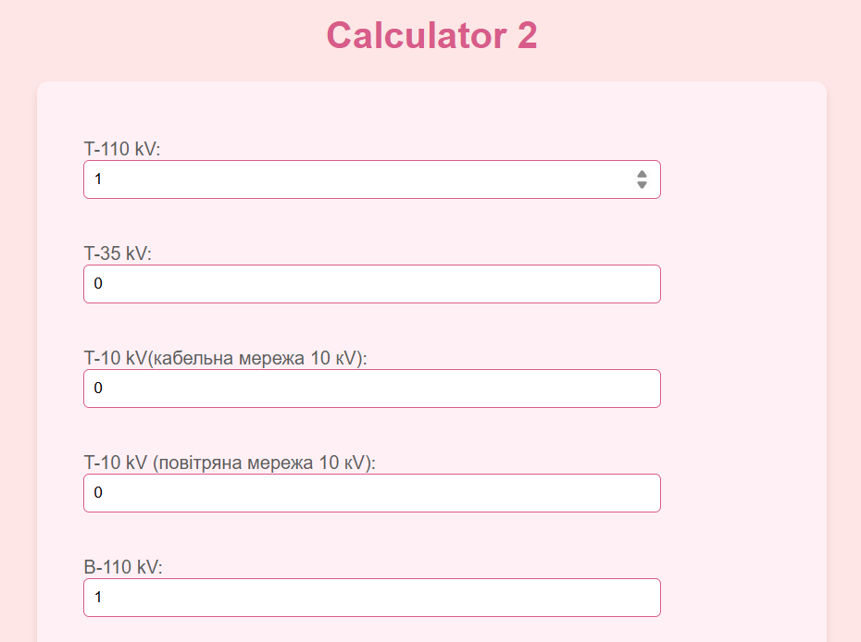
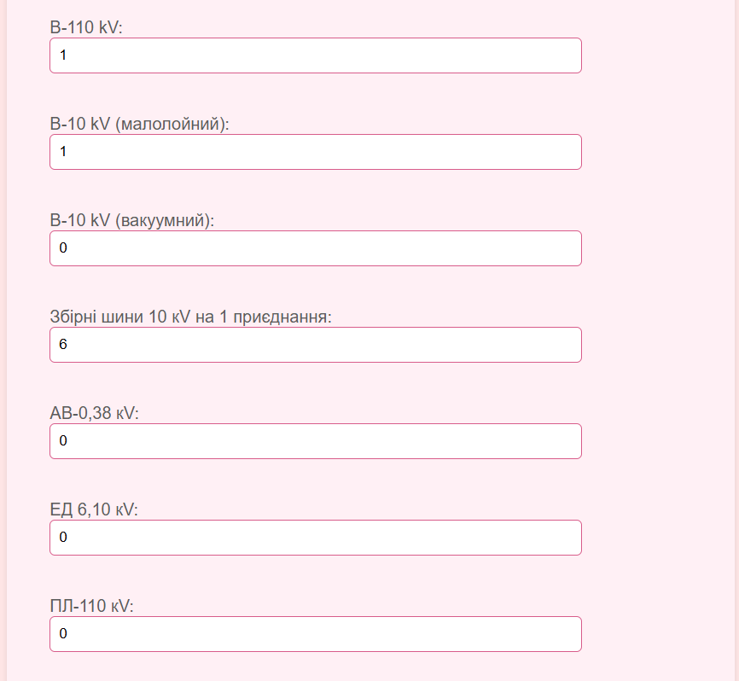
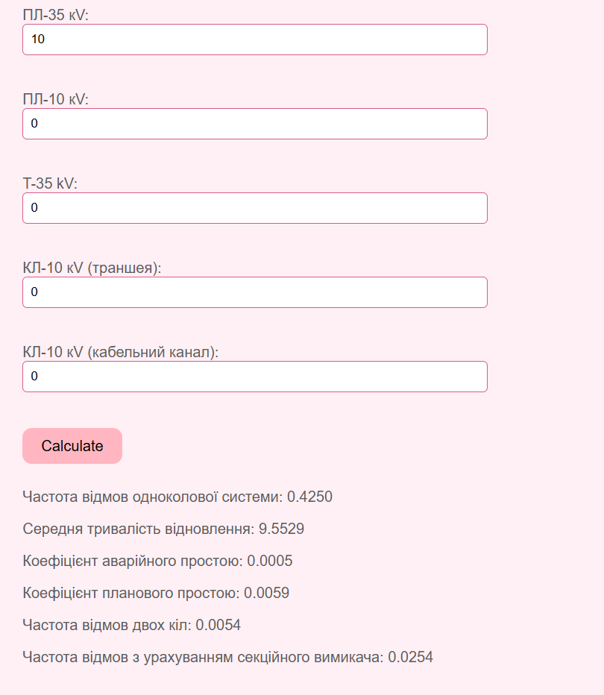

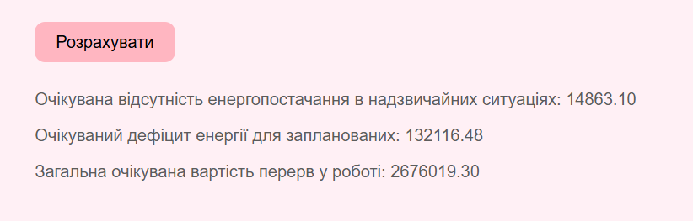

Висновок
В результаті виконання лабораторної роботи №5 було опрацьовано алгоритми порівняння надійності одноколової та двоколової систем електропередачі та розрахунку збитків від перерв електропостачання у разі застосування однотрансформаторної ГТП .

